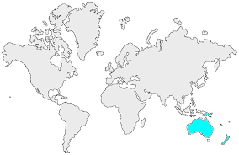11 | L’OCÉANIE  Les milieux humains

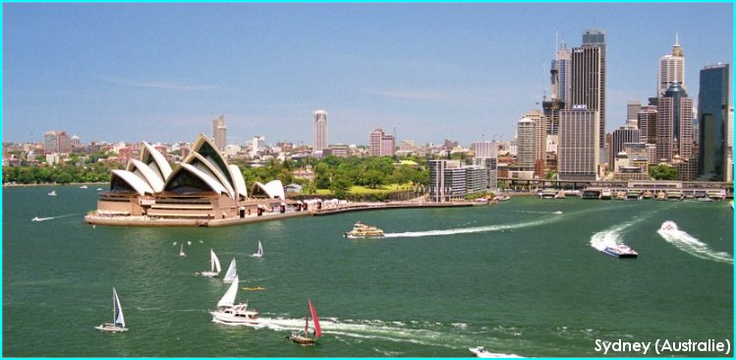 | Sydney  (Australie)  Sydney est la ville la plus peuplée d'Australie avec près de 5 millions d'habitants.  10

Brisbane  (Australie)  Située à 950 km au nord de Sydney, Brisbane est l'une des villes les plus dynamiques d'Australie.  11 | 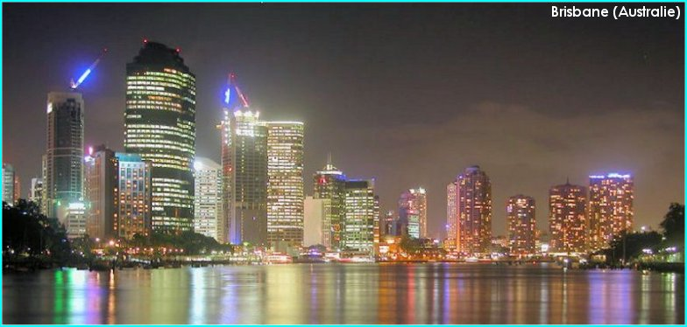

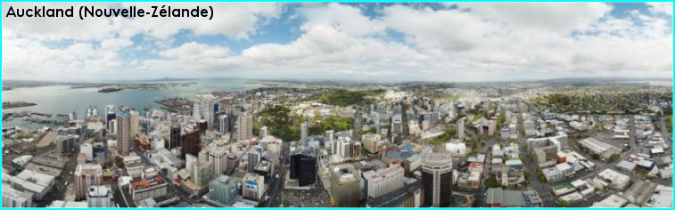

Auckland  (Nouvelle-Zélande)  Auckland est la plus grand zone urbaine de la Nouvelle-Zélande, même si elle n'en est pas la capitale. Elle compte environ 1 300 000 habitants. | 12

